Lab 02 – Moștenire și Polimorfism

PARTEA I
Analizați codul primit (Vehcile.java, Car.java, Truck.java):
- Suprascrieți funcția calculateFuelNeeded()
  - Car – dacă clima este pornită, consumul crește cu 10%.
  - Truck – pentru fiecare tonă, consumul crește cu 5%.
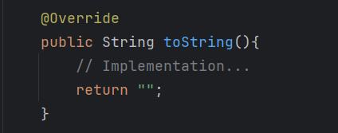
(HINT: În Java avem așa-numitele etichete de compilator, care informează compilatorul ce rol are acea metodă în contextul larg al aplicației. Pentru Suprascriere, avem eticheta @Override (Figura 1). Aceste etichete nu sunt obligatorii, dar denotă profesionalism atunci când sunt folosite și avertizează dezvoltatorul atunci când face o greșeală).
1. Eticheta @Override

- Suprascrieți metoda predefinită toString în Vehicle, Car și Truck. Toate trebuie să afișeze pe ecran tipul de vehicul, numărul de înmatriculare, brand-ul și consumul estimat pentru 100km.
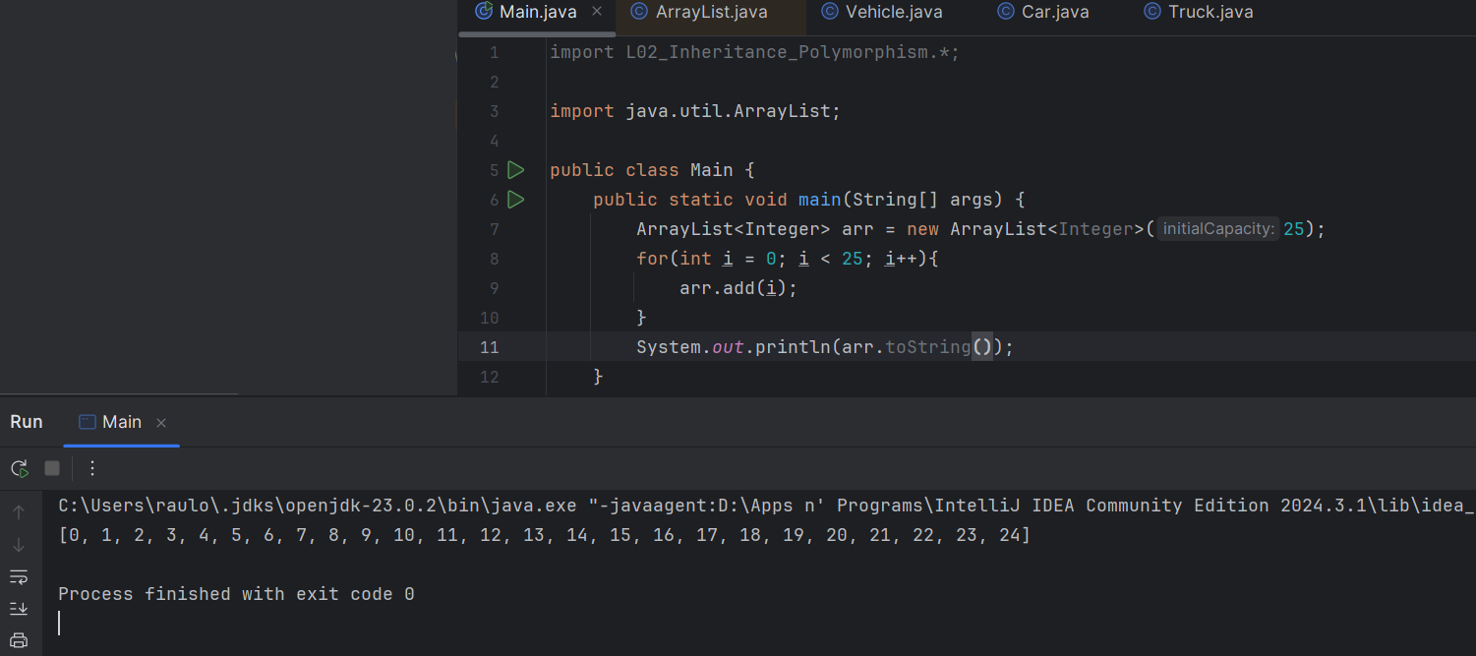
(HINT: Orice clasă definită în Java este subclasă a clasei Object. Această clasă Object conține o metodă toString(), pentru a afișa într-un mod facil valoarea obiectelor. De exemplu, dacă vrem să vedem valorile dintr-un Array, putem apela toString() și să îl afișăm în consolă. Astfel, în loc să trecem printr-un proces complex de determinare a valorilor, capacității și altor detalii a unui obiect, putem folosi această funcție care ne arată direct toate detaliile dorite (ex. Figura 2). Pentru acest exercițiu, dorim supraîncărcarea acestei metode pentru a cunoaște detaliile obiectelor de tip vehicul, mașină și camion.)
2. toString()
- În funcția Main a dvs.:
  - Instanțiați 2 Car și 2 Truck.
  - Adăugați-le într-o listă de Vehicle.
  - Calculați costul total pentru 350km și afișați cu toString() cel mai scump vehicul pentru acea distanță. Căutați pe internet prețul actual al motorinei și folosiți-l pe acela (RON)
- Adăugați comentarii deasupra fiecărei funcții, explicând pe scurt funcționalitatea ei (10 - 25 cuvinte).

PARTEA II
Context: O companie de media digitală v-a contactat în legătură cu crearea unui sistem pentru gestionarea fișierelor media. Toate fișierele media conțin:
- Un titlu
- O durată (minute).
- Un cost de bază pe minut.
Toate tipurile calculează costul final în mod diferit.
Cerințe:
- Creați clasa de bază MediaContent
- Câmpuri:
  - title
  - duration
  - costPerMinute
- Metode:
  - calculateStreamingCost()
  - getDetails()
- Creați subclasele:
- Movie – conține câmpul boolean isPremium. Dacă isPremium e true, atunci costul crește cu 20%.
- SeriesEpisode – are câmpul int seasonNumber. Dacă seasonNumber > 3, atunci costul crește cu 15%.
- Documentary – conține câmpul boolean educational. Dacă educational este true, atunci costul scade cu 15%.
- TOATE subclasele trebuie să suprascrie metodele calculateStreamingCost() și toString().

- Creați clasa StreamingManager:
- Câmpurile:
  - List<MediaContent> contents;
  - boolean isLoaded;
- Metodele:
  - addContent(MediaContent content) – adaugă conșinut
  - printAllContent() – afișează tot conținutul
  - calculateTotalPlatformRevenue() – calculează profit total al platformei
  - printMostExpensiveContent() – afișează cel mai scump conținut.
- În funcția main:
- Creați cel puțin 5 obiecte media
- Adăugați-le în manager.
- Afișați pe ecran profitul total și cel mai scump conținut media.
N.B.: ÎNCĂRCAȚI DOAR FIȘIERELE JAVA ȘI FIȘIERELE DE IEȘIRE.

